**附件：**

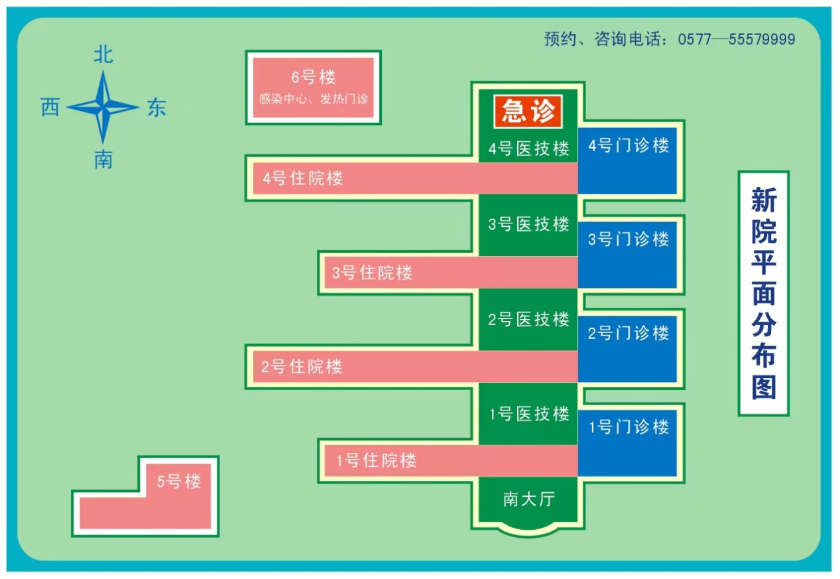

**新院开门式医柜自助机设置位置点**：

1: 3号楼3楼ICU病区

2: 2号住院楼7楼呼吸重症ICU病区走廊

3: 3号住院楼6楼神经科病区走廊

4： 4号楼1楼急诊大厅

5: 4号楼1楼急诊411病区

6: 7号楼（浙南急救中心）1楼电梯口

7: 5号楼1楼急诊药房门口（龙港院区）

8: 急诊楼1楼大厅（公园路院区）